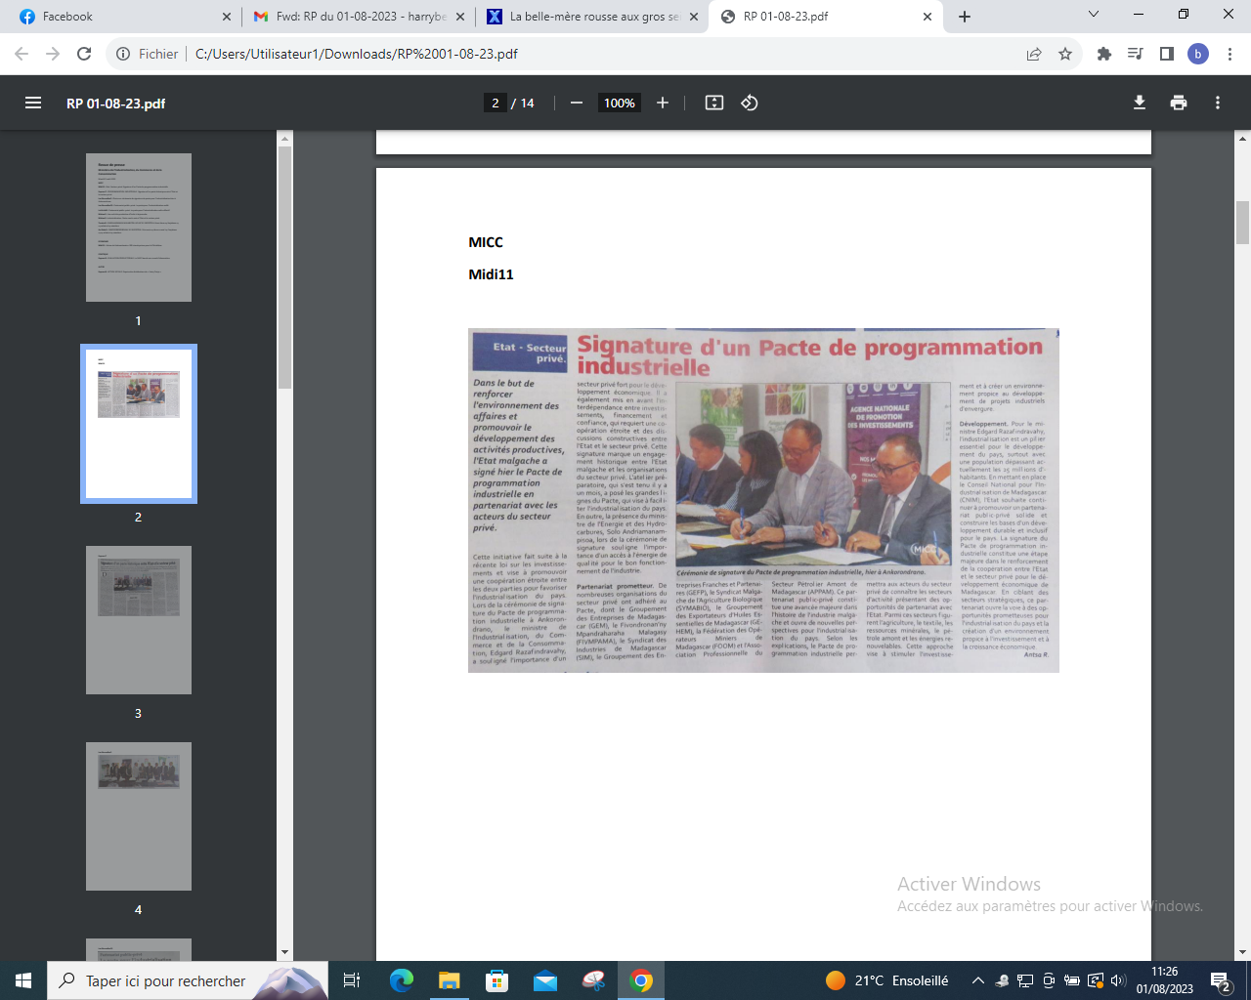

SOURCE : Midi 11

AUTEUR : Antsa R

DATE : 01 Aout 2023